Les intervenantes et intervenants pivot
Personnes clés pour favoriser la collaboration interprofessionnelle auprès du jeune enfant ayant un trouble du spectre de l’autisme ?
Jolaine Roussel, Nadia Abouzeid et Céline Chatenoud
Résumé
Récemment au Québec, la fonction d’intervenante et intervenant pivot a été mise en place dans le secteur de la petite enfance pour favoriser la collaboration interdisciplinaire et celle avec les parents. Alors que peu d’études décrivent la mission de ces intervenantes et intervenants, quatre personnes exerçant cette fonction et travaillant dans un centre d’évaluation diagnostique en autisme ont été interrogées sur leur lien avec le personnel éducatif. Les modes de communication, l’attitude d’ouverture mutuelle, le volontariat et l’expérience antérieure des intervenantes et intervenants à travailler en réseau ressortent comme des facteurs essentiels à la collaboration.
Zusammenfassung
In Québec wurde vor Kurzem die Funktion der «Betreuungsperson pivot» im Bereich der Frühen Kindheit eingeführt, um die interdisziplinäre Zusammenarbeit und diejenige mit den Eltern zu fördern. Da nur wenige Studien die Aufgaben dieser Betreuungspersonen beschreiben, wurden vier Personen, die diese Funktion ausüben und in einem Diagnosezentrum für Autismus arbeiten, zu ihrer Beziehung zum Lehrpersonal befragt. Die Art und Weise der Kommunikation, die gegenseitige Offenheit, die Freiwilligkeit und die frühere Erfahrung der Betreuungspersonen mit der Arbeit in Netzwerken zeigten sich als wesentliche Erfolgsfaktoren für die Zusammenarbeit.
Keywords: collaboration interdisciplinaire, trouble du spectre de l’autisme, intervenant pivot, évaluation / Interdisziplinäre Zusammenarbeit, Autismus-Spektrum-Störung, Pivotal Betreuer, Evaluation
DOI: https://doi.org/10.57161/r2023-01-04
Revue Suisse de Pédagogie Spécialisée, Vol. 13, 01/2023


Le trouble du spectre de l’autisme : défis et besoin de soutien
Dans l’élan de l’accroissement important de la prévalence du trouble du spectre de l’autisme (TSA) constaté de manière persistante depuis près de 15 ans (soit un jeune de 4 à 17 ans sur cent actuellement), un nombre tout aussi grandissant de connaissances pratiques et théoriques se sont vues développées autant dans la littérature scientifique, que sur le terrain. Ces avancées ont permis aux actrices et acteurs présents auprès de ces jeunes enfants de mieux cerner leurs caractéristiques et trajectoires développementales particulières associées au trouble et le soutien à leur apporter. Par ailleurs, il a été largement démontré combien les parents et les autres membres de la famille gagnent à être accompagnés par une équipe professionnelle compétente lors des étapes importantes qu’ils traversent durant la petite enfance : soit dès les premières suspicions du trouble suite aux manifestations de difficultés de l’enfant au sein de la famille, au moment de l’annonce diagnostique, lors de l’accès aux services spécialisés ou encore à l’entrée à la garderie puis à l’école (Rivard et al. 2021).
Pourtant, si la nécessité d’offrir un soutien spécifique aux parents d’enfants ayant un TSA est acquise du côté de la recherche, les familles ont souvent des difficultés pour accéder à des services psychoéducatifs spécialisés pour leur enfant ainsi que pour obtenir un accompagnement dans leur rôle parental. Qui plus est, lorsqu’ils ont accès aux services spécialisés, plusieurs parents mentionnent avoir à traiter avec un grand nombre de spécialistes (psychologue, logopédiste, ergothérapeute, etc.) sans qu’une réelle continuité entre les prestations soit pensée.
Particulièrement, les familles semblent en difficulté pour construire une image globale de ce que les spécialistes des différentes disciplines ont comme projet commun pour le développement optimal de leur enfant. Ces derniers constats appellent à plus de collaboration interdisciplinaire. Il semble essentiel que les équipes d’intervention puissent travailler en complémentarité et continuité pour permettre aux familles d’obtenir des services à la fois spécifiques et à la fois intégrés dans un tout (Boshoff et Stewart, 2013).

La collaboration interdisciplinaire

Définition
En s’appuyant sur la littérature, il apparait intéressant de retenir que la collaboration interdisciplinaire se constitue en l’interaction directe d’au moins deux parties égales qui s’engagent volontairement dans une prise de décision partagée afin d’atteindre un objectif commun (Beaumont et al., 2010 ; Friend et Cook, 2010). Ainsi, les indicateurs d’une réelle collaboration interdisciplinaire sont entre autres le volontariat, la parité, le partage de buts mutuels, des responsabilités et des ressources, la valorisation du modèle de collaboration, la confiance mutuelle et un sentiment d’appartenance au groupe. D’autre part, il apparait que la nature des pratiques collaboratives peut être répartie sur un continuum d’interdépendances des parties prenantes que Little (1990) a modélisé à la fin du siècle passé.
Figure 1 : Niveaux d’interdépendance (Little, 1990)
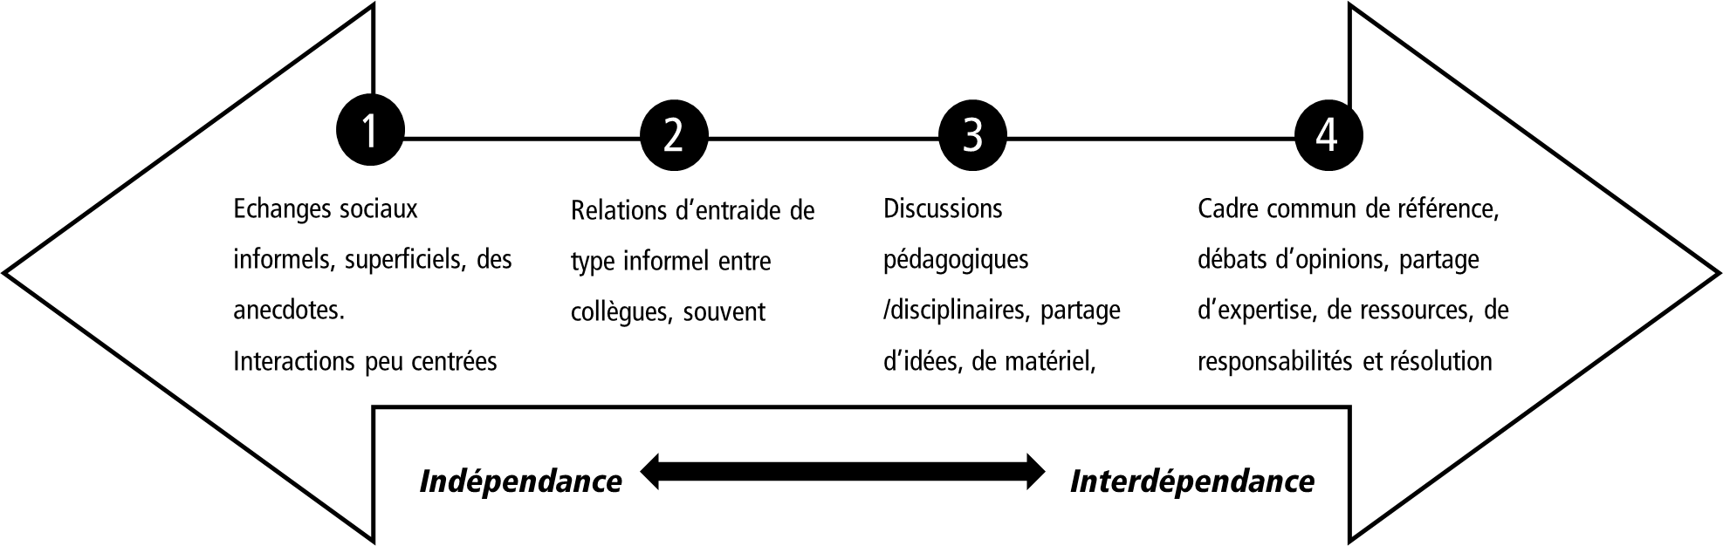

Retombées
À l’instar des recherches auprès des familles, plusieurs études démontrent que la collaboration interdisciplinaire entre le personnel des domaines de la santé, du social, de la psychopédagogie et de l’éducation est une composante clé de la qualité des services offerts pour les enfants ayant un TSA et manifestant des besoins éducatifs particuliers (Boshoff et Stewart, 2013). Dunst et al. (2006) évoque notamment l’importance de la coordination des services en petite enfance qui a été mise en exergue dès la fin des années 80 aux États-Unis et institutionnalisée dans la loi américaine IDEA (The Individuals with Disabilities in Education Act). Cependant, elle apparait encore difficile à mettre en place et reste complexe sur les terrains de la petite enfance, comme à l’école (Beauregard & Kalubi, 2011 ; Emery, 2014). Pourtant, plusieurs retombées positives de pratiques interdisciplinaires ont été rapportées pour les enfants et le personnel préscolaire et scolaire en termes de continuité et de complémentarité des interventions (Beaumont et al., 2010).
Tanet-Mory (2014) souligne en ce sens l’importance de faire un travail d’information et de guidance des corps enseignants alors que d’autres références encouragent la collaboration interdisciplinaire entre le personnel de la petite enfance et le personnel scolaire pour développer des stratégies optimales afin d’améliorer le processus de transition
scolaire (Marsh et al., 2017).

La place de l’intervenante et intervenant pivot dans la collaboration interdisciplinaire
Afin d’assurer la collaboration interdisciplinaire des intervenants travaillant auprès du jeune enfant ayant un TSA, plusieurs moyens ont été mis en place depuis près de 20 ans (Feinberg et al., 2016). Au Canada comme aux États-Unis, le recours à des intervenantes ou intervenants Pivots (IP) apparait comme un des moyens privilégié permettant d’assurer la continuité et la flexibilité des services auprès de ces enfants, comme d’autres ayant un trouble du développement (déficience intellectuelle, déficience motrice, polyhandicap, etc). Au Québec, l’IP désigne « l’intervenant [ou l’intervenante] qui est responsable de coordonner les services pour une personne et sa famille » (Ministère de la Santé et des Services Sociaux [MSSS], 2008, p.21). En somme, les visées principales de l’IP sont à la fois de favoriser une coordination interdisciplinaire des expertises de l’ensemble des intervenantes et intervenants présents auprès de l’enfant et d’accompagner les parents dans leur compréhension de ces différentes expertises pour favoriser l’adaptabilité familiale (Roth et al.2016). Des études montrent que la présence d’un IP au sein du réseau professionnel permet à l’enfant d’accéder plus facilement à des milieux éducatifs inclusifs ainsi qu’à des prestations spécialisées dès son plus jeune âge (Roth et al., 2016). Par ailleurs, l’IP permet aux parents de se sentir plus compétents pour naviguer dans un système complexe de services en leur fournissant notamment un soutien émotionnel et des outils pour défendre les droits et les intérêts de leur enfant (advocacy parentale) (Russa, et al., 2014). Pour cette étude, nous nous sommes intéressées au travail de l’IP au sein d’un centre d’évaluation montréalais au moment du diagnostic de TSA et spécifiquement à sa fonction dans la collaboration interdisciplinaire ; fonction peu documentée dans la littérature.

Objectifs de la recherche
Le premier objectif est de décrire, selon la perception des intervenantes et intervenants du centre d’évaluation, la fonction de l’IP dans la collaboration interdisciplinaire avec les différents corps de métier de l’éducation présents auprès de l’enfant ayant un TSA suite à l’annonce diagnostique. Le deuxième est d’examiner les freins et les facilitateurs à la mise en place du service de l’IP et de la collaboration interdisciplinaire avec les équipes professionnelles et les divers intervenantes et intervenants travaillant dans le milieu éducatif au sein du réseau de l’enfant.

Méthodologie
Les données ont été récoltées lors d’entretiens semi-directifs construits à partir de la littérature sur la collaboration interdisciplinaire en éducation. Ces entretiens, d’environ 45 minutes, ont été menés par la première autrice de cet article (Jolaine Roussel) auprès de quatre femmes IPs d’un centre d’évaluation diagnostique. Ce centre interdisciplinaire a été fondé en 2015. Il propose des services d’évaluation du TSA, du retard global de développement et de la déficience intellectuelle. Une analyse thématique a été effectuée à la suite de la retranscription totale des entretiens.

Résultats et discussion

Rôle de l’IP dans la collaboration interdisciplinaire
Concernant le premier objectif, les quatre participantes ont mentionné avoir des liens réguliers et continus avec l’équipe éducative des établissements préscolaires et spécifiquement ceux recevant des subventions gouvernementales pour accueillir de jeunes enfants ayant un TSA. Ainsi, la prestation d’IP apparait attendue dans ces milieux, alors que pour d’autres, comme les écoles et garderies non subventionnées, la collaboration interdisciplinaire s’avère plus limitée, se résumant parfois qu’à un seul échange téléphonique. Indépendamment des milieux, les IPs mentionnent une volonté évidente de la part des actrices et acteurs concernés de travailler ensemble pour coconstruire un portait fidèle de l’enfant. Ces premiers constats vont dans le même sens que plusieurs écrits scientifiques qui mettent en exergue l’engagement volontaire des acteurs concernés auprès de l’enfant et de sa famille comme
un des facteurs primordiaux, voire le plus important, pour la réussite de la mise en place d’une pratique collaborative interdisciplinaire (Beaumont et al., 2010). D’autres éléments définis par Friend et Cook (2010) se retrouvent également dans le discours des IPs démontrant leur compréhension de la collaboration et leur connaissance des aspects essentiels pour qu’elle fonctionne. Elles évoquent toutes le partage d’un but commun, de ressources et de savoirs comme source de motivation pour l’action collaborative. Pour chacune d’elles, la réussite éducative et une bonne transition vers l’école sont placées au centre de la collaboration interdisciplinaire avec les équipes des garderies et des écoles.

Freins et facilitateurs de la mise en place du service de l’IP
Pour le deuxième objectif de l’étude, les réponses relèvent de deux grandes catégories (voir Figure 2). La première, regroupant les facteurs micro et mesosystémiques (au centre sur le schéma ci-dessous), renvoie aux actrices et acteurs travaillant au plus proche de l’enfant et à leurs relations. La seconde rassemble les facteurs relevant de l’environnement plus distal (l’exo et le macrosystème), où l’enfant n’est pas présent, mais qui influencent son développement.
Figure 2 : Thèmes principaux des facilitateurs et freins évoqués par les IPs concernant la collaboration interdisciplinaire selon le modèle écosystémique de Bronfenbrenner (1979)
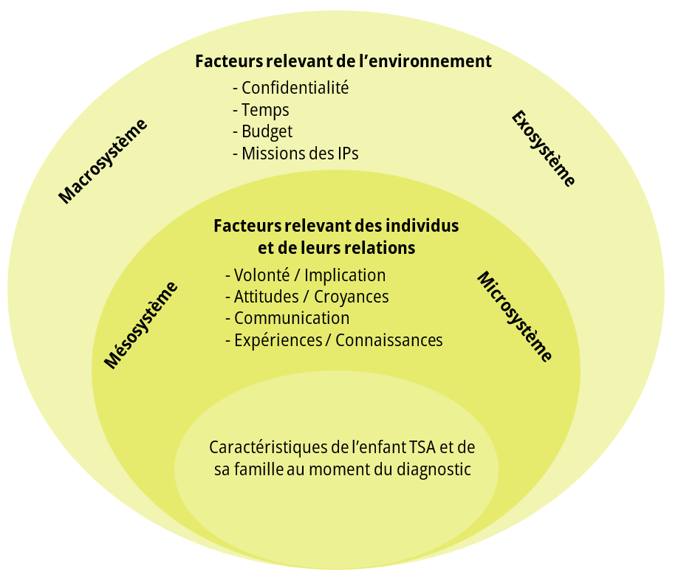
Pour ce qui est du micro et mesosystème, les participantes ont évoqué comme facilitateurs le fait que les équipes intervenantes des milieux éducatifs préscolaires et scolaires entretiennent des attitudes positives vis-à-vis des IPs et perçoivent les bénéfices possibles de travailler en interdisciplinarité. En contrepartie, elles mentionnent comme frein, le fait que certains éducateurs et éducatrices du jeune enfant ainsi que le corps enseignant ont parfois peur d’être jugés par l’IP. Elles éprouvent du reste souvent de la difficulté à créer le premier contact avec les IPs. Leurs propos corroborent en ce sens les résultats des travaux de Gascon et al. (2014) portant sur la transition vers l’école d’enfants ayant un TSA. Ces travaux mettent en avant l’ouverture et l’engagement du personnel préscolaire et du corps enseignant comme facilitateurs importants à la collaboration interdisciplinaire. Une communication en quantité et qualité suffisante et par le biais de différentes modalités entre les différents corps de métier a aussi été au cœur des propos des quatre participantes interrogées. En effet, elles ont mentionné que les équipes éducatives trouvent essentiel de recevoir de la documentation écrite de la part de spécialistes du domaine médical extérieurs, sous forme d’informations sur le diagnostic et surtout de recommandations à prendre en compte pour le développement optimal du jeune enfant. L’importance des outils de communication a du reste été appuyée dans d’autres travaux comme dans l’étude de Boshoff et Stewart (2013) pour qui l’utilisation de diverses méthodes de communication permet de fluidifier les rencontres et de faire face aux problèmes de conflits d’emplois du temps et de priorités individuelles. Il est question, comme le suggère Dunn et al. (2016), de mettre tout en œuvre pour offrir du soutien optimal et pluridisciplinaire à l’enfant. De plus, les entretiens ont permis de faire ressortir la place incontournable de l’expérience et des connaissances, puisque les IPs participantes, même si elles ont des origines professionnelles diverses, convergent sur le fait que les connaissances ciblées tout comme les expériences récurrentes dans le domaine de la petite enfance permettent notamment de limiter les incompréhensions liées à une différence de langage propre à chaque métier.
En deuxième lieu, concernant les facteurs relevant de l’exo et macrosystème, le manque de temps et la lenteur administrative constituent le principal frein à la mise en place de la collaboration interdisciplinaire. De manière plus étonnante, car moins décrit dans la littérature, la peur de trahir la confidentialité du diagnostic de l’enfant, qui n’était pas toujours connu du personnel éducatif, s’est révélée être un frein souvent évoqué. Cette donnée souligne la place primordiale des parents comme voie de transmission entre les milieux. Ainsi même s’ils ne participent pas directement aux échanges entre les deux milieux, ils sont les garants de la possibilité d’échanges d’informations. Le respect de la confidentialité relève de la base éthique de toute collaboration au niveau professionnel (Létourneau, 2017). Des questions de manque de budget, entrainant une formation insuffisante du personnel éducatif et une impossibilité de se faire remplacer pour libérer du temps à consacrer au lien collaboratif, sont également ressorties de cette étude. En contrepartie, des soutiens budgétaires peuvent favoriser la collaboration. En effet, les équipes d’intervention de garderies bénéficiant d’aides financières, notamment grâce à l’intervention du centre d’évaluation diagnostique, sont plus réactives et motivées à collaborer avec les IPs.

Retombées pratiques
Notre recherche apporte des données supplémentaires au corpus de connaissances actuellement peu étayé dans la littérature scientifique, sur la fonction des IPs dans le domaine de l’éducation précoce. Elle permet aussi de réfléchir à des pistes pour améliorer la collaboration interdisciplinaire pour le bien des jeunes enfants ayant un TSA et leur famille. Ainsi, lors du recrutement de l’IP, au-delà de l’ancrage disciplinaire de la personne, une expérience professionnelle préalable en lien avec la réalité des milieux éducatifs préscolaires apparait comme un critère important à prendre en compte. De même, une meilleure formation du personnel éducatif sur les missions de l’IP s’avère essentielle pour favoriser une meilleure compréhension du rôle de l’IP et donc limiter la peur du jugement que ressentent certains membres des équipes éducatives. Le déploiement d’outils de communication pluriels serait aussi une voie à investir afin de permettre une flexibilité dans l’accès aux informations concernant l’enfant. Sensibiliser les parents sur les intérêts de lever la confidentialité du diagnostic en vue de favoriser la collaboration interdisciplinaire semble également un point important à travailler. Enfin, donner du temps aux actrices et acteurs pour se connaitre et collaborer devrait être prévu dans les missions professionnelles.

Autrices et auteurs
 |  | 
Jolaine Roussel  Enseignante spécialisée  Centre d’enseignement spécialisé à l’Hôpital Charles-Nicolle à Rouen  jolaine.roussel@ac-normandie.fr | Nadia Abouzeid  Prof. associée en Psychologie UQAM  Chercheuse et clinicienne  Institut universitaire de recherche en DI et TSA (CIUSS MCQ)  nadia.abouzeid@ssss.gouv.qc.ca | Céline Chatenoud  Prof. associée en Éducation précoce spécialisée à la FPSE-SSED  Université de Genève  Celine.Chatenoud@unige.ch

Références
Beaumont, C., Lavoie, J., & Couture, C. (2010). Les pratiques collaboratives en milieu scolaire. Centre de recherche et d’intervention sur la réussite scolaire.
Beauregard, F., & Kalubi, J.-C. (2011). Améliorer la collaboration entre les milieux scolaires et de réadaptation : besoins des intervenants. Service social, 57(2), 158-172. https://doi.org/10.7202/1006301ar
Boshoff, K., & Stewart, H. (2013). Key principles for confronting the challenges of collaboration in educational settings. Australian occupational therapy journal, 60(2), 144-147. https://doi.org/10.1111/1440-1630.12003
Bronfenbrenner, U. (1979). The ecology of human development. Harvard University Press.
Dunn, B., Constable, S., Martins, T., & Cammuso, K. (2016). Educating children with autism: Collaboration between parents, teachers, and medical specialists. The Brown University Child and Adolescent Behavior Letter, 32(7), 1–6. https://doi.org/10.1002/cbl.30135
Dunst, C. J., Bruder, M. B., Trivette, C. M., & Hamby, D. W. (2006). Everyday activity settings, natural learning environments, and early intervention practices. Journal of Policy and Practice in Intellectual Disabilities, 3(1), 3–10. https://doi.org/10.1111/j.1741-1130.2006.00047.x
Emery, R. (2014). Un langage commun, condition du travail en équipe multiprofessionnelle ? La nouvelle revue de l’adaptation et de la scolarisation, 1(65), 41–53. https://doi.org/10.3917/nras.065.0041
Feinberg, E., Abufhele, M., Sandler, J., Augustyn, M., Cabral, H., Chen, N., Diaz Linhart, Y., Cesar Levesque, Z., Aebi, M., & Silverstein, M. (2016). Reducing Disparities in Timely Autism Diagnosis Through Family Navigation: Results From a Randomized Pilot Trial. Psychiatric services (Washington, D.C.), 67(8), 912–915. https://doi.org/10.1176/appi.ps.201500162
Friend, M. P., & Cook, L. (2010). Interactions : collaboration skills for school professionals (6e ed.). Pearson.
Gascon, H., Julien-Gauthier, F., Tétreault, S., & Garant, M. (2014). L’entrée à la maternelle de l’enfant ayant un trouble du spectre de l’autisme : une transition à planifier. Canadian Journal of Education, 37(4), 1-29. https://journals.sfu.ca/cje/index.php/cje-rce/article/view/1613
Létourneau, H. (2017). Exigences dialogiques et enjeux éthiques du travail en collaboration auprès d’enfants présentant des troubles sévères de l’attachement : dix entretiens [Travail de Master, Université de Monréal]. Papyrus. https://papyrus.bib.umontreal.ca/xmlui/handle/1866/19464
Little, J. W. (1990). The persistence of privacy: Autonomy and initiative in teachers’ professional relations. Teachers college record, 91(4), 509–536. http://doi.org/10.1177/016146819009100403
Marsh, A., Spagnol, V., Grove, R. & Eapen, V. (2017). Transition to school for children with autism spectrum disorder: A systematic review. World journal of psychiatry, 7(3), 184-196. http://doi.org/10.5498/wjp.v7.i3.184
Ministère de la Santé et des Services Sociaux (MSSS). (2008). Plan d’accès aux services pour les personnes ayant une déficience afin de faire mieux ensemble. https://publications.msss.gouv.qc.ca/msss/document-000939/
Rivard, M., Millau, M., & Chatenoud, C. (2021). À la rencontre de la diversité : ensemble pour une trajectoire de services en petite enfance et trouble du spectre de l’autisme de qualité. JFD éditions. https://www.editionsjfd.com/boutique/a-la-rencontre-de-la-diversite-11165
Roth, B. M., Kralovic, S., Roizen, N. J., Spannagel, S. C., Minich, N., & Knapp, J. (2016). Impact of Autism Navigator on Access to Services. . Journal of Developmental and Behavioral Pediatrics, 37(3), 188-195. https://doi.org/10.1097/DBP.0000000000000261
Russa, M. B., Matthews, A. L., & Owen-DeSchryver, J. S. (2014). Expanding Supports to Improve the Lives of Families of Children With Autism Spectrum Disorder. Journal of Positive Behavior Interventions, 17(2), 95-104. https://doi.org/10.1177/1098300714532134
Tanet-Mory, I. (2014). Troubles de la théorie de l’esprit et de l’intersubjectivité dans l’autisme sans déficit intellectuel : description et perspectives thérapeutiques. Enfances & Psy, 1(62), 106-115. https://doi.org/10.3917/ep.062.0106

